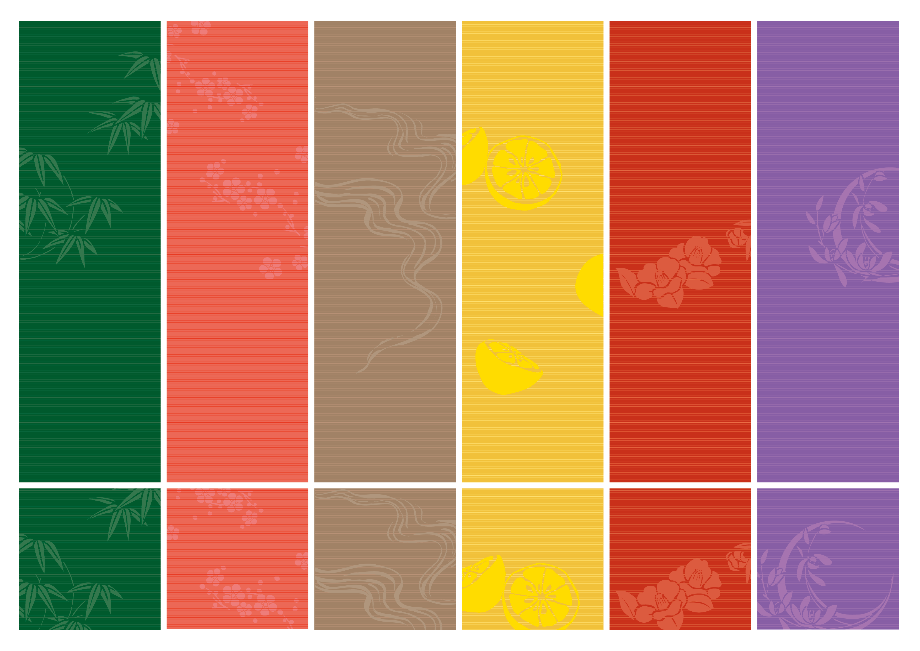

QRコード

名湯・三和の湯を

ご自宅で堪能いただける

入浴剤です。

体の心からつま先まで暖まり、天然ミネラル成分による保湿効果により、お肌に潤いを与えます。

青々と茂った竹林をイメージした香りで、ゆったりおくつろぎいただけます。

BATH SOLT

**竹**

【BAMBOO】